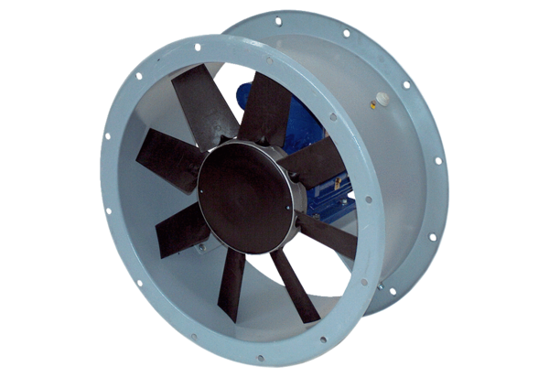Axiál csőventilátor DAR 80/6 1,5Csomagolási egység: 1 darabVálaszték: C
Termékszám: 0073.0147Gyártó: MAICO

